11 класс
Физическая культура
Тема 9
Урок 65
21. 04 .2022
Уважаемые ребята, добрый день
Приобщайтесь к утренней зарядке!!
Это очень полезно для организма и настроения!!!
Смотри видео https://youtu.be/BUY8FM0o52c
Запомни!!!!
Утренняя зарядка — это комплекс физических упражнений, выполняемый в утренние часы для
перевода организма из состояния сна к бодрствованию. Основные задачи – активирование
физиологических процессов, повышение общего тонуса, работоспособности, создание бодрого
настроения.

Тема урока: Бадминтон Тактика парной игры
Задачи урока:
1. Совершенствование техники подачи у стены, в парах.
2. Совершенствование техники жонглирования воланом.
3. Контроль скорости передвижения по площадке.
4.Обучеие техники атакующего удара
5. Техника парной игры
6. Игра в бадминтон.

Материал для изучения

Тактика парной игры
Розыгрыш очка в парной игре происходит так. После определения, какая сторона начинает подачу первой, игрок этой стороны, занимающий правое поле подачи, начинает игру, посылая волан по диагонали в поле подачи противника. Если последний отобьет волан, то после того, как тот пересечет сетку, его может отбить любой игрок подающей стороны. Затем любой игрок принимающей пары снова отбивает волан через сетку, и таким образом игра продолжается до тех пор, пока кем-либо из играющих не будет допущена ошибка или пока волан не выйдет из игры.
Парные игры намного сложнее при освоении из-за особенностей в счете очков, переходе подач и необходимости четкого взаимодействия игроков. Поэтому совершенствованию в парной игре надо уделять больше времени и внимания.
- Подача в парной игре
- Взаимодействие игроков
- Тактика в нападении
- Особенности атакующего стиля игры
- Тактика в защите
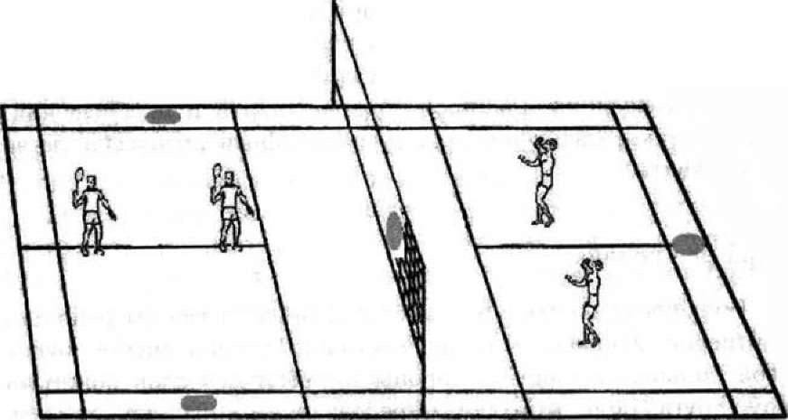
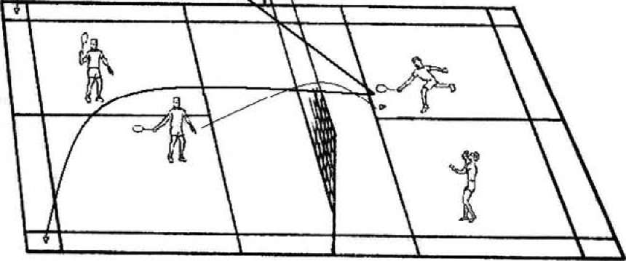
- Тактика ответных ударов в парной игр

Структура занятия | Содержание урока | Методическое сопровождение
Подготовительная часть | О.З. История развитияя волейбола в России  - Самоконтроль перед выполнением упражнений (измерение пульса);  - медленный бег;  -комплекс общеразвивающих упражнений. | Все упражнения выполнять за 2 часа до и после еды  Соблюдать ТБ при выполнении упражнений
Основная часть | Самоконтроль перед выполнением  упражнений (измерение  пульса);  - специальные беговые и прыжковые упражнения  Бадминтон  - .Хват ракетки (держать, как молоток).  Прямая рука на уровни груди отводим ракетку в право, влево за счет кисти.  Ракеткой рисуем лежачую «восьмерочку».  - .Жонглирование воланом, открытой затем закрытой стороной ракетки.  - жонглирование воланом откр., закрыт. стор. ракетки при этом присесть и встать.  - Жонглирование воланом  Как можно выше к потолку .  - Подача снизу: на раз опускаем волан, на два подбиваем открытой стороной ракетки.  - .контроль скорости передвижения по площадке.  - Игра в бадминтон через сетку | Соблюдать питьевой режим и правильное дыхание при выполнении упражнений
Заключительная часть | - приведение организма в относительно  спокойное состояние | Упражнение на дыхание
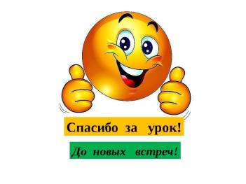  Домашнее задание | Выполнить упражнение для  пресса  Подготовить сообщение по теме: «История развития Бадминтона в России » кратко  Смотри видео  https://youtu.be/QBFlbIzqE9I  https://youtu.be/zENMgPpRZXw  https://youtu.be/aFamOED5vEM | Сделать фото выполнения упражнения)

